JUEGO DE PATIO: Casitas para Niñ@s.

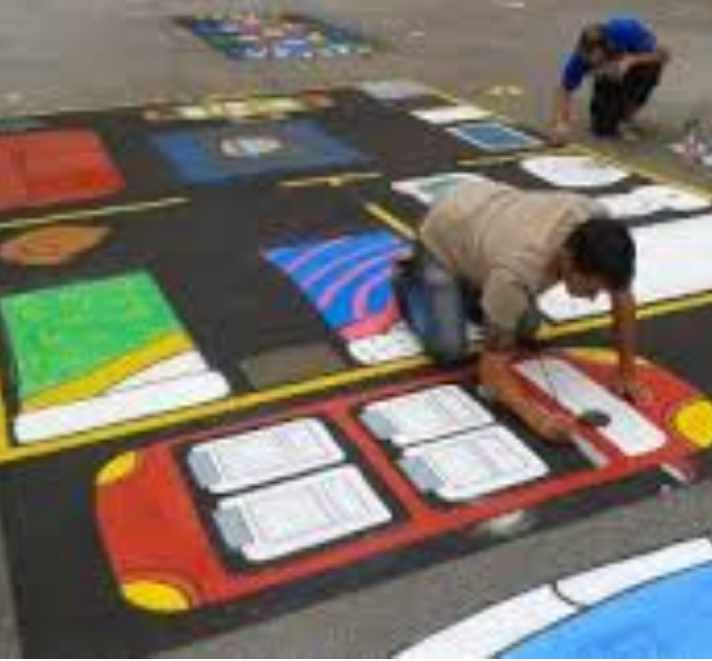

JUSTIFICACIÓN.
Como creo que la mayor parte de las actividades que se van a presentar son de desarrollo psicomotor, también puede resultar de gran utilidad tener otro tipo de actividad para desarrollar en el patio otras capacidades.
Por eso he optado por las “casitas” .
Esta actividad puede dar continuidad a la “Casita de la igualdad” que realizaremos en el mes de mayo.

OBJETIVOS.
-Aumentar de la sociabilidad
-Trabajar la igualdad.
-Trabajar la paz.
-Favorecer la imaginación.

-desarrollo intelectual y motor.

-Ampliamos el vocabulario y expresiones.

-Aumentamos la seguridad y la autoestima.

-Juego simbolico

METODOLOGÍA.
En un principio puede ser iniciado por la maestra para sorprender, motivar y orientar en el juego simbólico y dirigirlo no perdiendo de vista los objetivos que buscamos y después los niños y niñas lo realizaran de forma libre y natural.
Por lo tanto lo podemos usar tanto en el recreo como sesiones de clase.
El papel fundamental de la ma

EVALUACIÓN.
La técnica fundamental que utilizaremos para la recogida de información será la observación directa y sistemática

OTRAS OPCIONES PARA EL DESARROLLO PSICOMOTOR

